МИНИСТЕРСТВО НАУКИ И ВЫСШЕГО ОБРАЗОВАНИЯ РОССИЙСКОЙ ФЕДЕРАЦИИ

Федеральное государственное бюджетное образовательное учреждение

высшего образования

**«Кубанский государственный университет»**

**(ФГБОУ ВО «КубГУ»)**

**Кафедра вычислительных технологий**

**ОТЧЕТ ПО ЛАБОРАТОРНОЙ РАБОТЕ №4**

**Дисциплина: Программирование для мобильных платформ**

Работу выполнила ____________________________________А. А. Ромашкина

(подпись)

Факультет Компьютерных технологий и прикладной математики

Направление подготовки 02.03.02 Фундаментальная информатика и информационные технологии курс 4

Преподаватель: ______________________________________ В. И. Шиян

Краснодар 2022

**Ход работы**

*Задание 4.1.*

1. Измените текст метки на «Я метка 1».
2. Напишите программу, создающую три-четыре метки (кнопки) в окне.

Результат работы программы представлен на рисунке 1.

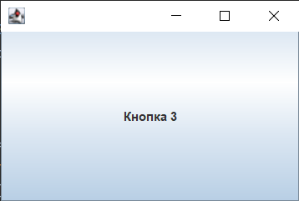

Рисунок 1 – Результат работы программы

Код разработанной программы представлен ниже.

package javaapplication1;

import javax.swing.*;

public class Main {

public static void main(String[] args) {

JFrame f = new JFrame();

JLabel lab = new JLabel("Я метка 1");

JButton[] b = new JButton[4];

f.setSize(300, 200);

f.setLocation(500,200);

f.add(lab);

for (int i = 0; i < 4; i++) {

b[i] = new JButton("Кнопка " + i);

f.add(b[i]);

}

f.setDefaultCloseOperation(JFrame.EXIT_ON_CLOSE);

f.setVisible(true);

}

}

*Задание 4.2.*

Напишите программу, создающую 8-9 меток (кнопок) в окне (только теперь добавляйте элементы в панель JPanel).

Результат работы программы представлен на рисунке 2.

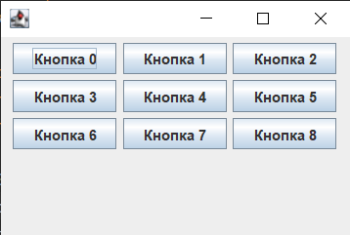

Рисунок 2 – Результат работы программы

Код разработанной программы представлен ниже.

package javaapplication1;

import javax.swing.*;

public class Main {

public static void main(String[] args) {

JFrame f = new JFrame();

JLabel lab = new JLabel("Я метка 1");

JPanel p = new JPanel();

JButton[] b = new JButton[4];

f.setSize(300, 200);

f.setLocation(500,200);

p.add(lab);

for (int i = 0; i < 4; i++) {

b[i] = new JButton("Кнопка " + i);

p.add(b[i]);

}

f.add(p);

f.setDefaultCloseOperation(JFrame.EXIT_ON_CLOSE);

f.setVisible(true);

}

}

**Вывод:** ознакомилась с понятием интерфейса, правилами разработки, наследования и способами прикладного использования интерфейсов в Java.